**Petits gâteaux magiques à la noix de coco**

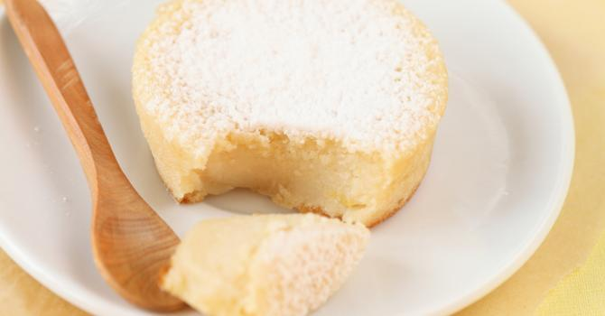

**INGRÉDIENTS**

* Nb de personnes : 8
* 4 œufs
* 150 g de sucre
* 1 cuillère à soupe d'eau
* 125 g de beurre fondu allégé
* 115 g de farine
* 1 pincée de sel
* 50 cl de lait écrémé
* 125 g de noix de coco râpée
* 1 cuillère à soupe de jus de citron

**PRÉPARATION**

* Préparation : 20 min - Cuisson : 30 min

1. Préchauffez le four à 160°C.
2. Séparez les blancs des jaunes d'oeufs.
3. Dans un bol, battez les blancs d'oeufs en neige avec la pincée de sel et le jus de citron. Réservez.
4. Dans un saladier, fouettez les jaunes d'oeufs avec le sucre jusqu’à ce que le mélange blanchisse.
5. Ajouter l’eau et le beurre fondu, en continuant de battre.
6. Ajouter la farine, battez de nouveau puis incorporez petit à petit le lait en mélangeant bien.
7. Incorporez enfin au mélange la noix de coco, puis les blancs en neige, délicatement à l'aide d'une maryse.
8. Versez la préparation dans 8 mini moules à muffins et enfournez pendant 30 minutes.
9. Laissez complètement refroidir avant de démouler.
10. Réservez au frigo jusqu'au moment de servir.
11. Servez saupoudré de sucre glace (ou de noix de coco râpée).